DAFTAR ISI

Kuis #1 - Hello JavaScript gamelab.id/class/185/module/6 5
Kuis #1 - Hello JavaScript Materi 1 dari 4 5
Kuis #1 - Hello JavaScript Materi 3 dari 4 5

Kuis #2 - Tipe Data, Variabel, dan Operator gamelab.id/class/185/module/8 6
Kuis #2 - Tipe Data, Variabel, dan Operator Materi 8 dari 26 Menampilkan 2 dari 16 6
Kuis #2 - Tipe Data, Variabel, dan Operator Materi 8 dari 26 Menampilkan 3 dari 16 6
Kuis #2 - Tipe Data, Variabel, dan Operator Materi 8 dari 26 Menampilkan 4 dari 16 7
Kuis #2 - Tipe Data, Variabel, dan Operator Materi 8 dari 26 Menampilkan 6 dari 16 7
Kuis #2 - Tipe Data, Variabel, dan Operator Materi 8 dari 26 Menampilkan 7 dari 16 8
Kuis #2 - Tipe Data, Variabel, dan Operator Materi 8 dari 26 Menampilkan 8 dari 16 8
Kuis #2 - Tipe Data, Variabel, dan Operator Materi 8 dari 26 Menampilkan 9 dari 16 9
Kuis #2 - Tipe Data, Variabel, dan Operator Materi 8 dari 26 Menampilkan 11 dari 16 9
Kuis #2 - Tipe Data, Variabel, dan Operator Materi 8 dari 26 Menampilkan 12 dari 16 9
Kuis #2 - Tipe Data, Variabel, dan Operator Materi 8 dari 26 Menampilkan 13 dari 16 10
Kuis #2 - Tipe Data, Variabel, dan Operator Materi 8 dari 26 Menampilkan 14 dari 16 10
Kuis #2 - Tipe Data, Variabel, dan Operator Materi 8 dari 26 Menampilkan 15 dari 16 11

Kuis #4 – Perulangan gamelab.id/class/185/module/12 12
Kuis #4 – Perulangan Materi 1 dari 3 12
Kuis #4 – Perulangan Materi 2 dari 3 13
Kuis #4 – Perulangan Materi 3 dari 3 14

Kuis #5 - Fungsi dan Rekursi gamelab.id/class/185/module/14 15
Kuis #5 - Fungsi dan Rekursi Materi 1 dari 3 15
Kuis #5 - Fungsi dan Rekursi Materi 2 dari 3 16
Kuis #5 - Fungsi dan Rekursi Materi 3 dari 3 17
Memahami jQuery Fundamentals gamelab.id/class/185/module/15 18
Memahami jQuery Fundamentals Materi 15 dari 26 Menampilkan 15 dari 20 18

Kuis #6 - jQuery Fundamentals gamelab.id/class/185/module/16 19
Kuis #6 - jQuery Fundamentals Materi 16 dari 26 Menampilkan 1 dari 10 19
Kuis #6 - jQuery Fundamentals Materi 16 dari 26 Menampilkan 2 dari 10 19
Kuis #6 - jQuery Fundamentals Materi 16 dari 26 Menampilkan 3 dari 10 19
Kuis #6 - jQuery Fundamentals Materi 16 dari 26 Menampilkan 4 dari 10 20
Kuis #6 - jQuery Fundamentals Materi 16 dari 26 Menampilkan 5 dari 10 20
Kuis #6 - jQuery Fundamentals Materi 16 dari 26 Menampilkan 6 dari 10 20
Kuis #6 - jQuery Fundamentals Materi 16 dari 26 Menampilkan 7 dari 10 21
Kuis #6 - jQuery Fundamentals Materi 16 dari 26 Menampilkan 8 dari 10 21
Kuis #6 - jQuery Fundamentals Materi 16 dari 26 Menampilkan 9 dari 10 21
Kuis #6 - jQuery Fundamentals Materi 16 dari 26 Menampilkan 10 dari 10 22

Memahami jQuery Events gamelab.id/class/185/module/17 23
Memahami jQuery Events Materi 17 dari 26 Menampilkan 16 dari 25 23
Memahami jQuery Events Materi 17 dari 26 Menampilkan 18 dari 25 23

Kuis #7 - jQuery Event gamelab.id/class/185/module/18 24
Kuis #7 - jQuery Event Materi 18 dari 26 Menampilkan 2 dari 11 24
Kuis #7 - jQuery Event Materi 18 dari 26 Menampilkan 3 dari 11 24
Kuis #7 - jQuery Event Materi 18 dari 26 Menampilkan 4 dari 11 24
Kuis #7 - jQuery Event Materi 18 dari 26 Menampilkan 5 dari 11 25
Kuis #7 - jQuery Event Materi 18 dari 26 Menampilkan 6 dari 11 25
Kuis #7 - jQuery Event Materi 18 dari 26 Menampilkan 7 dari 11 25
Kuis #7 - jQuery Event Materi 18 dari 26 Menampilkan 8 dari 11 26
Kuis #7 - jQuery Event Materi 18 dari 26 Menampilkan 9 dari 11 26
Kuis #7 - jQuery Event Materi 18 dari 26 Menampilkan 10 dari 11 26
Kuis #7 - jQuery Event Materi 18 dari 26 Menampilkan 11 dari 11 27

Memahami jQuery Effects gamelab.id/class/185/module/19 28
Memahami jQuery Effects Materi 19 dari 26 Menampilkan 9 dari 22 28

Kuis #8 - jQuery Effects gamelab.id/class/185/module/20 29
Kuis #8 - jQuery Effects Materi 20 dari 26 Menampilkan 1 dari 11 29
Kuis #8 - jQuery Effects Materi 20 dari 26 Menampilkan 2 dari 11 29
Kuis #8 - jQuery Effects Materi 20 dari 26 Menampilkan 3 dari 11 30
Kuis #8 - jQuery Effects Materi 20 dari 26 Menampilkan 4 dari 11 30
Kuis #8 - jQuery Effects Materi 20 dari 26 Menampilkan 5 dari 11 31
Kuis #8 - jQuery Effects Materi 20 dari 26 Menampilkan 6 dari 11 31
Kuis #8 - jQuery Effects Materi 20 dari 26 Menampilkan 7 dari 11 32
Kuis #8 - jQuery Effects Materi 20 dari 26 Menampilkan 8 dari 11 32
Kuis #8 - jQuery Effects Materi 20 dari 26 Menampilkan 9 dari 11 33
Kuis #8 - jQuery Effects Materi 20 dari 26 Menampilkan 10 dari 11 33
Kuis #8 - jQuery Effects Materi 20 dari 26 Menampilkan 11 dari 11 34

Memahami jQuery & DOM gamelab.id/class/185/module/21 35
Memahami jQuery & DOM Materi 21 dari 26 Menampilkan 12 dari 30 35
Memahami jQuery & DOM Materi 21 dari 26 Menampilkan 26 dari 30 35

Kuis #9 - jQuery DOM gamelab.id/class/185/module/22 36
Kuis #9 - jQuery DOM Materi 22 dari 26 Menampilkan 1 dari 16 36
Kuis #9 - jQuery DOM Materi 22 dari 26 Menampilkan 2 dari 16 36
Kuis #9 - jQuery DOM Materi 22 dari 26 Menampilkan 3 dari 16 37
Kuis #9 - jQuery DOM Materi 22 dari 26 Menampilkan 4 dari 16 37
Kuis #9 - jQuery DOM Materi 22 dari 26 Menampilkan 5 dari 16 38
Kuis #9 - jQuery DOM Materi 22 dari 26 Menampilkan 6 dari 16 38
Kuis #9 - jQuery DOM Materi 22 dari 26 Menampilkan 7 dari 16 38
Kuis #9 - jQuery DOM Materi 22 dari 26 Menampilkan 8 dari 16 39
Kuis #9 - jQuery DOM Materi 22 dari 26 Menampilkan 9 dari 16 39
Kuis #9 - jQuery DOM Materi 22 dari 26 Menampilkan 10 dari 16 39
Kuis #9 - jQuery DOM Materi 22 dari 26 Menampilkan 11 dari 16 40
Kuis #9 - jQuery DOM Materi 22 dari 26 Menampilkan 12 dari 16 40
Kuis #9 - jQuery DOM Materi 22 dari 26 Menampilkan 13 dari 16 40
Kuis #9 - jQuery DOM Materi 22 dari 26 Menampilkan 14 dari 16 41
Kuis #9 - jQuery DOM Materi 22 dari 26 Menampilkan 15 dari 16 41
Kuis #9 - jQuery DOM Materi 22 dari 26 Menampilkan 16 dari 16 41

Kuis #1 - Hello JavaScript

https://www.gamelab.id/class/185/module/6

Kuis #1 - Hello JavaScript
Materi 1 dari 4
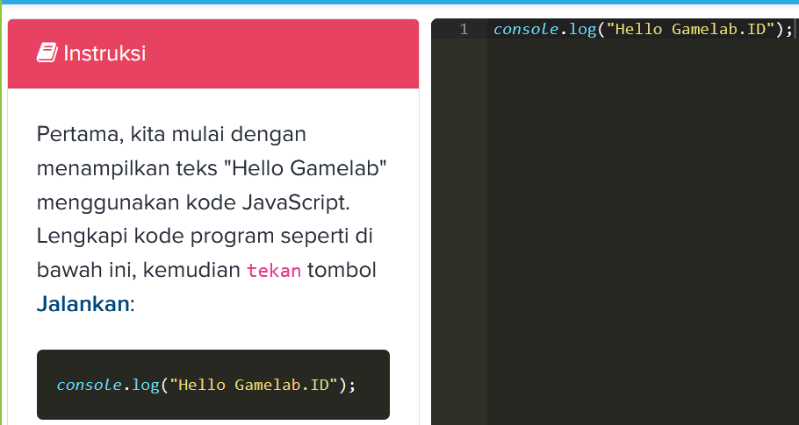
console.log("Hello Gamelab.ID");

Kuis #1 - Hello JavaScript
Materi 3 dari 4
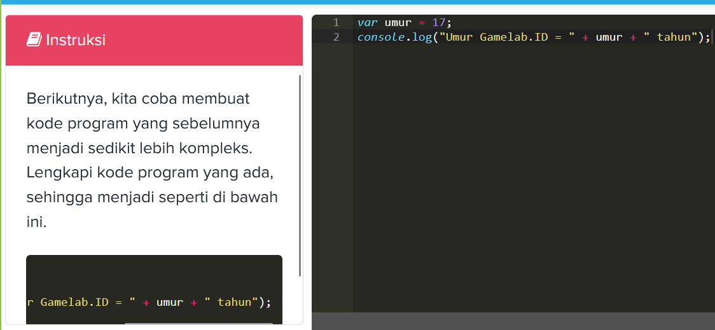
var umur = 17;
console.log("Umur Gamelab.ID = " + umur + " tahun");

Kuis #2 - Tipe Data, Variabel, dan Operator

https://www.gamelab.id/class/185/module/8

Kuis #2 - Tipe Data, Variabel, dan Operator
Materi 8 dari 26
Menampilkan 2 dari 16

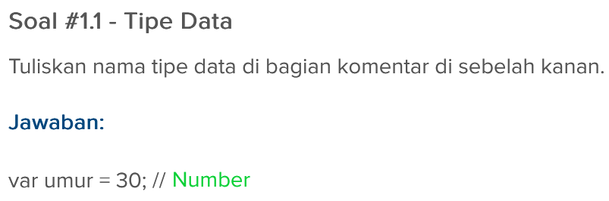

Kuis #2 - Tipe Data, Variabel, dan Operator
Materi 8 dari 26
Menampilkan 3 dari 16

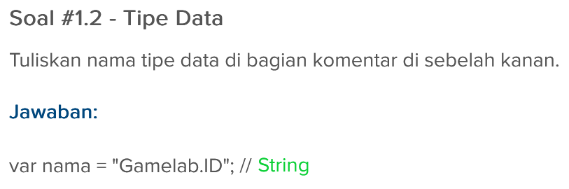

Kuis #2 - Tipe Data, Variabel, dan Operator
Materi 8 dari 26
Menampilkan 4 dari 16

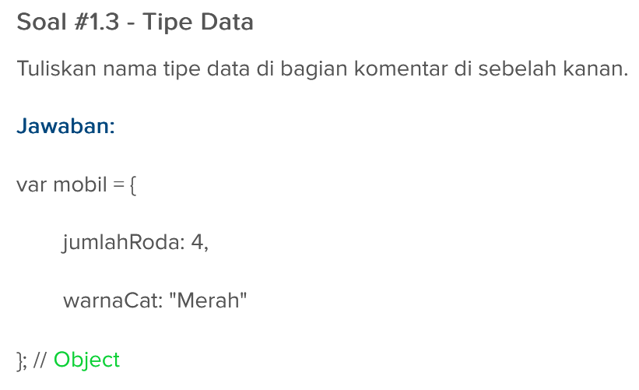

Kuis #2 - Tipe Data, Variabel, dan Operator
Materi 8 dari 26
Menampilkan 6 dari 16

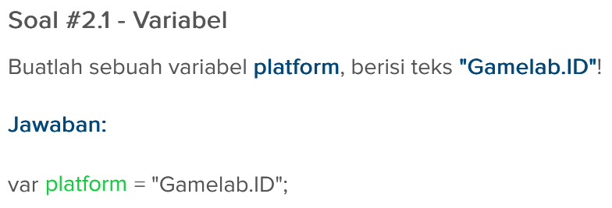

Kuis #2 - Tipe Data, Variabel, dan Operator
Materi 8 dari 26
Menampilkan 7 dari 16

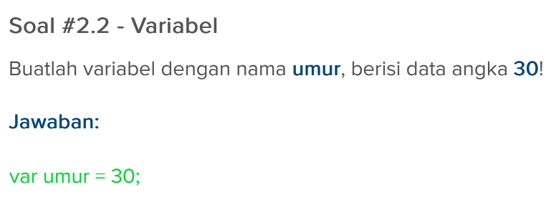

Kuis #2 - Tipe Data, Variabel, dan Operator
Materi 8 dari 26
Menampilkan 8 dari 16

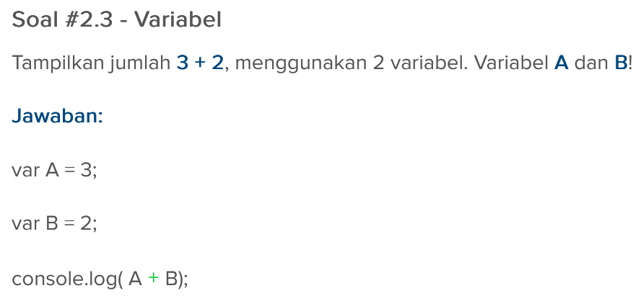

Kuis #2 - Tipe Data, Variabel, dan Operator
Materi 8 dari 26
Menampilkan 9 dari 16

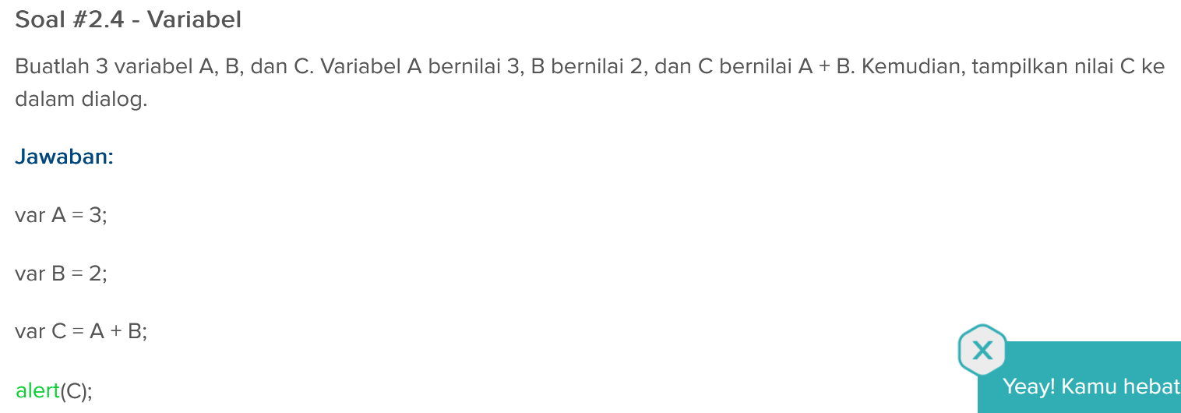

Kuis #2 - Tipe Data, Variabel, dan Operator
Materi 8 dari 26
Menampilkan 11 dari 16

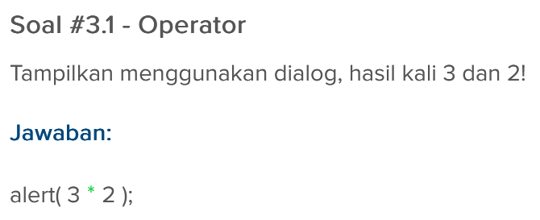

Kuis #2 - Tipe Data, Variabel, dan Operator
Materi 8 dari 26
Menampilkan 12 dari 16

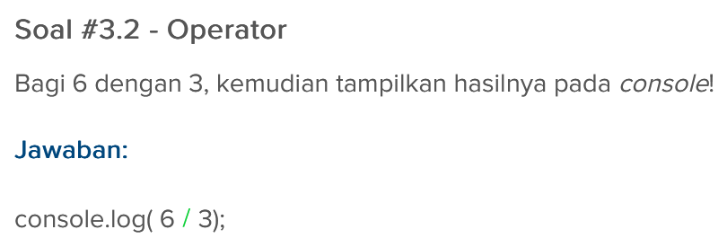

Kuis #2 - Tipe Data, Variabel, dan Operator
Materi 8 dari 26
Menampilkan 13 dari 16

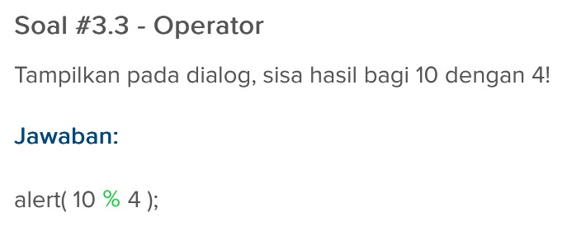

Kuis #2 - Tipe Data, Variabel, dan Operator
Materi 8 dari 26
Menampilkan 14 dari 16

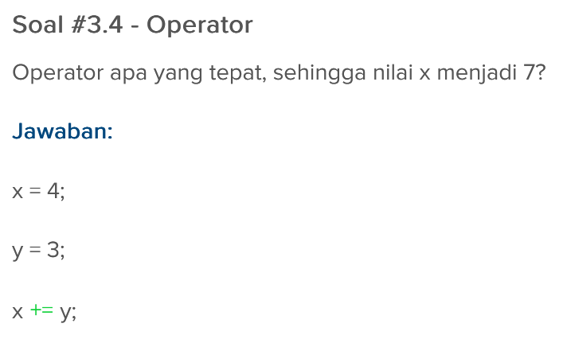

Kuis #2 - Tipe Data, Variabel, dan Operator
Materi 8 dari 26
Menampilkan 15 dari 16

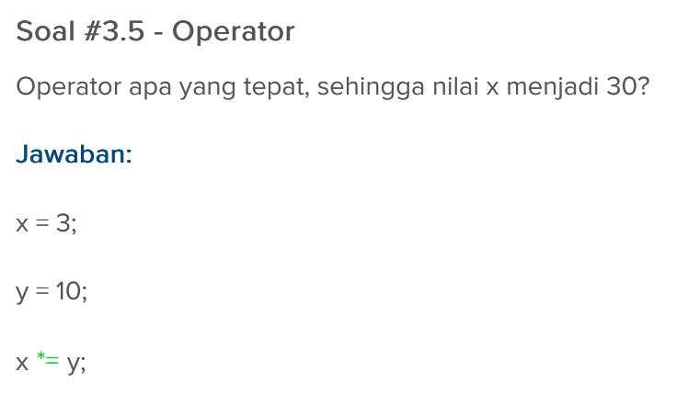

Kuis #4 - Perulangan

https://www.gamelab.id/class/185/module/12

Kuis #4 - Perulangan
Materi 1 dari 3

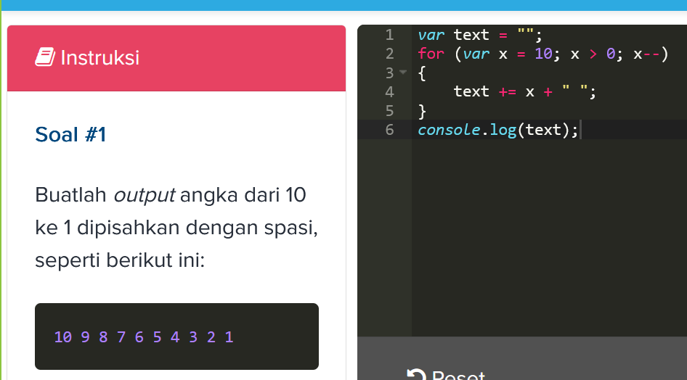
var text = "";
for (var x = 10; x > 0; x--)
{
text += x + " ";
}
console.log(text);

Kuis #4 - Perulangan
Materi 2 dari 3

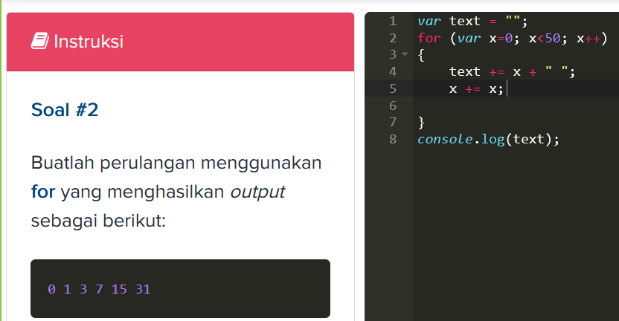

var text = "";

for (var x=0; x<50; x++)

{

text += x + " ";

x += x;

}

console.log(text);

Kuis #4 - Perulangan
Materi 3 dari 3

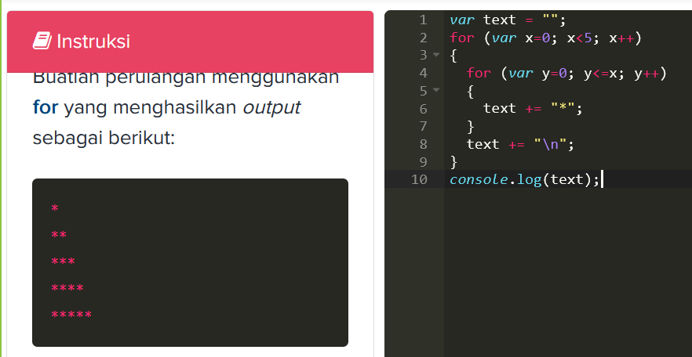

var text = "";

for (var x=0; x<5; x++)

{

for (var y=0; y<=x; y++)

{

text += "*";

}

text += "\n";

}

console.log(text);

Kuis #5 - Fungsi dan Rekursi

https://www.gamelab.id/class/185/module/14

Kuis #5 - Fungsi dan Rekursi
Materi 1 dari 3

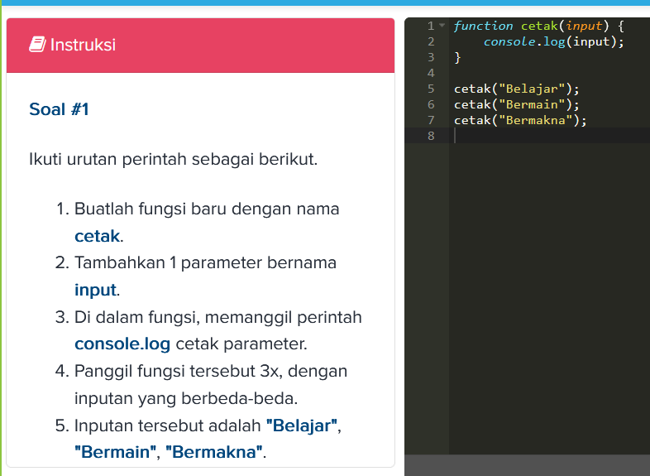
function cetak(input) {
console.log(input);
}

cetak("Belajar");
cetak("Bermain");
cetak("Bermakna");

Kuis #5 - Fungsi dan Rekursi
Materi 2 dari 3

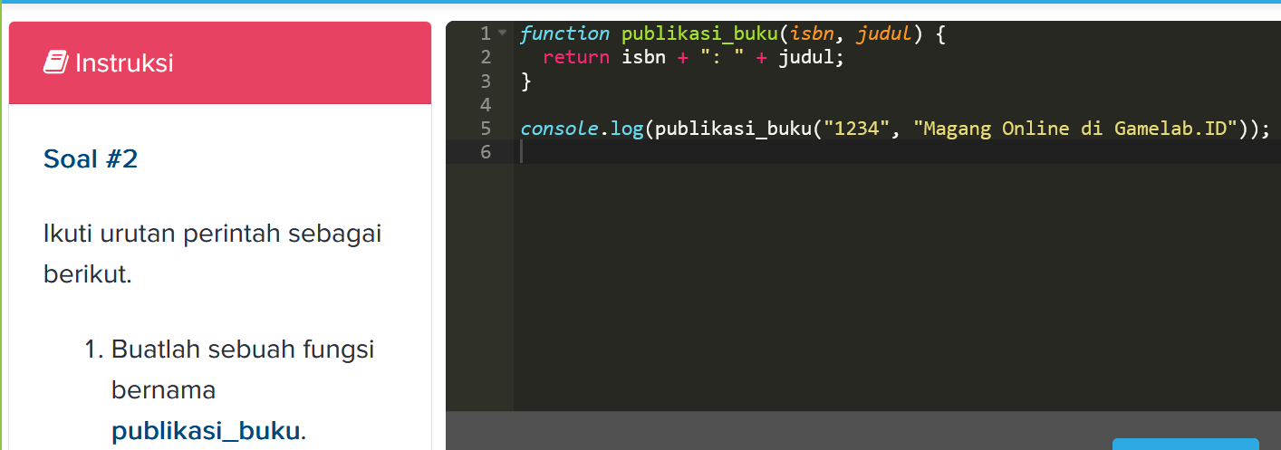

function publikasi_buku(isbn, judul) {

return isbn + ": " + judul;

}

console.log(publikasi_buku("1234", "Magang Online di Gamelab.ID"));

Kuis #5 - Fungsi dan Rekursi
Materi 3 dari 3

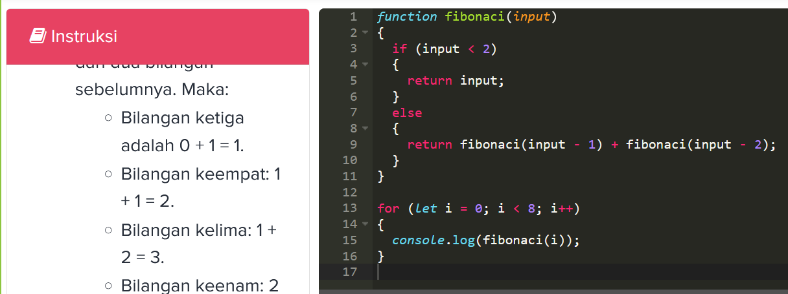

function fibonaci(input)

{

if (input < 2)

{

return input;

}

else

{

return fibonaci(input - 1) + fibonaci(input - 2);

}

}

for (let i = 0; i < 8; i++)

{

console.log(fibonaci(i));

}

Memahami jQuery Fundamentals

https://www.gamelab.id/class/185/module/15

Memahami jQuery Fundamentals
Materi 15 dari 26
Menampilkan 15 dari 20

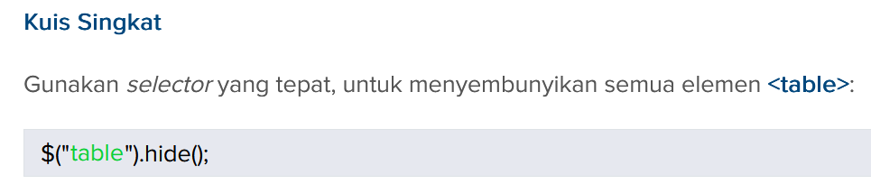

Kuis #6 - jQuery Fundamentals

https://www.gamelab.id/class/185/module/16

Kuis #6 - jQuery Fundamentals
Materi 16 dari 26
Menampilkan 1 dari 10

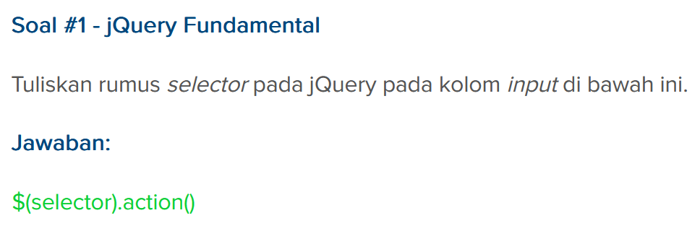

Kuis #6 - jQuery Fundamentals
Materi 16 dari 26
Menampilkan 2 dari 10

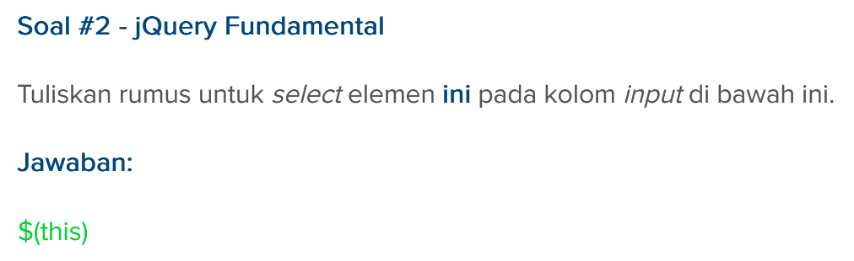

Kuis #6 - jQuery Fundamentals
Materi 16 dari 26
Menampilkan 3 dari 10

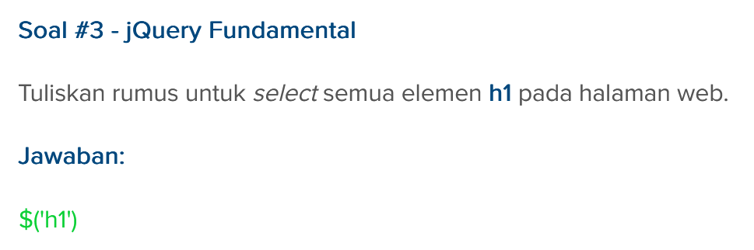

Kuis #6 - jQuery Fundamentals
Materi 16 dari 26
Menampilkan 4 dari 10

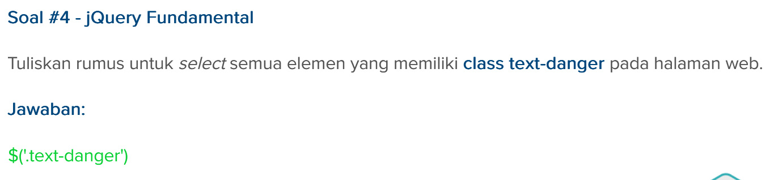

Kuis #6 - jQuery Fundamentals
Materi 16 dari 26

Menampilkan 5 dari 10

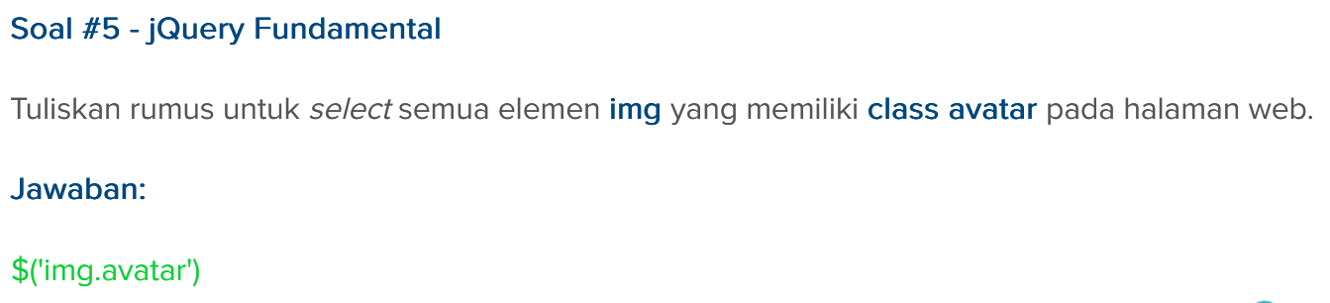

Kuis #6 - jQuery Fundamentals
Materi 16 dari 26

Menampilkan 6 dari 10

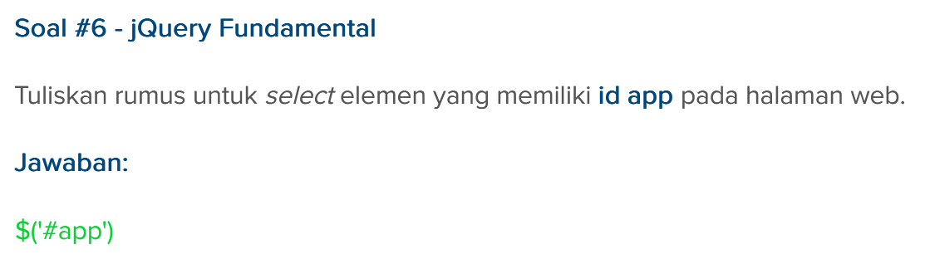

Kuis #6 - jQuery Fundamentals
Materi 16 dari 26

Menampilkan 7 dari 10

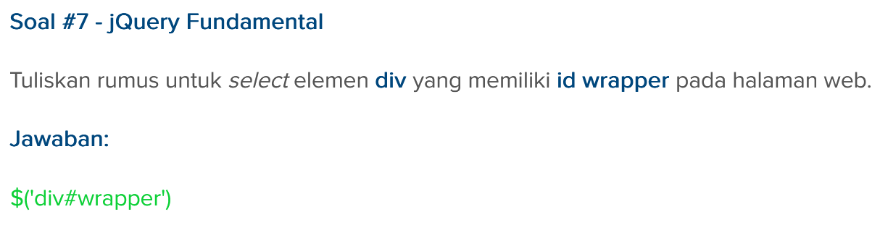

Kuis #6 - jQuery Fundamentals
Materi 16 dari 26

Menampilkan 8 dari 10

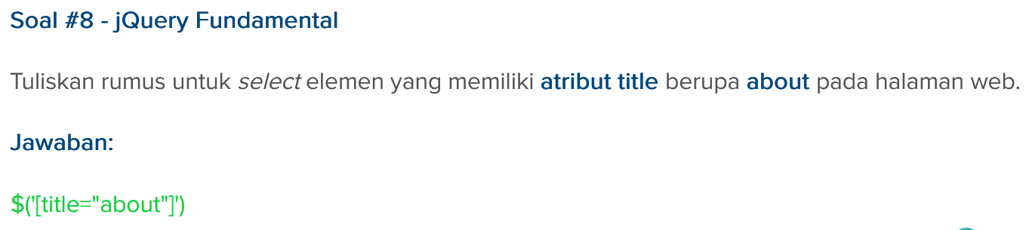

Kuis #6 - jQuery Fundamentals
Materi 16 dari 26

Menampilkan 9 dari 10

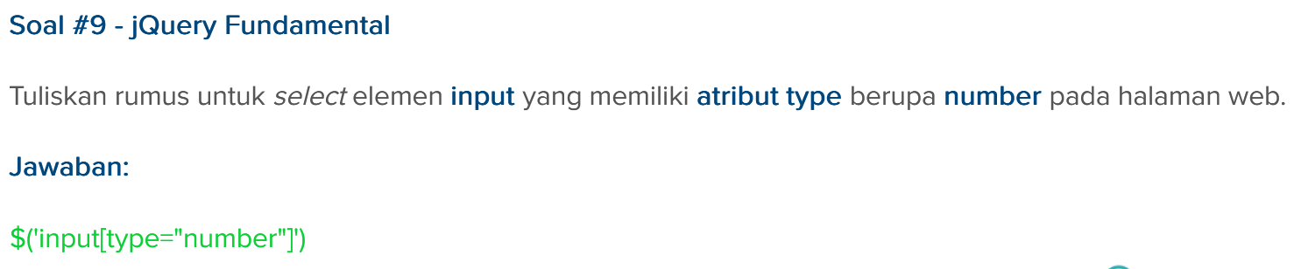

Kuis #6 - jQuery Fundamentals
Materi 16 dari 26

Menampilkan 10 dari 10

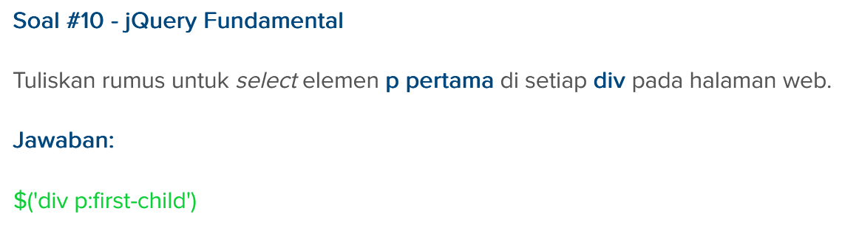

Memahami jQuery Events

https://www.gamelab.id/class/185/module/17

Memahami jQuery Events
Materi 17 dari 26
Menampilkan 16 dari 25

Memahami jQuery Events
Materi 17 dari 26
Menampilkan 18 dari 25

Kuis #7 - jQuery Event

https://www.gamelab.id/class/185/module/18

Kuis #7 - jQuery Event
Materi 18 dari 26
Menampilkan 2 dari 11

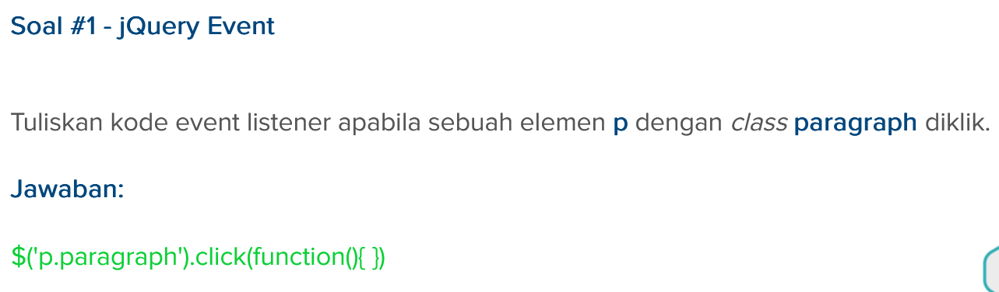

Kuis #7 - jQuery Event
Materi 18 dari 26
Menampilkan 3 dari 11

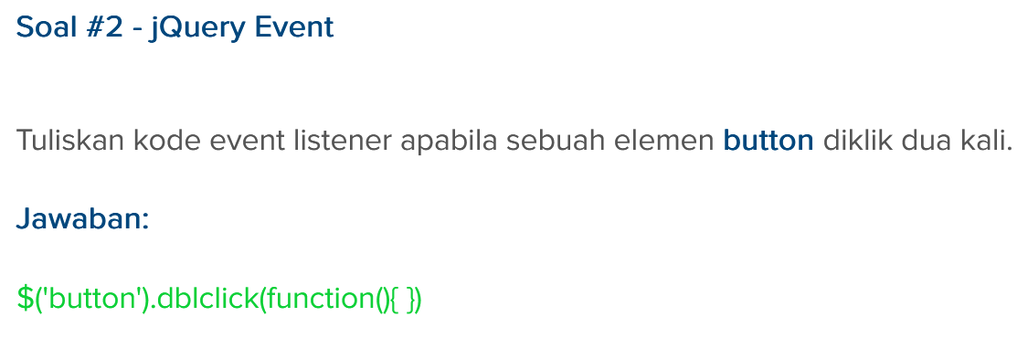

Kuis #7 - jQuery Event
Materi 18 dari 26

Menampilkan 4 dari 11

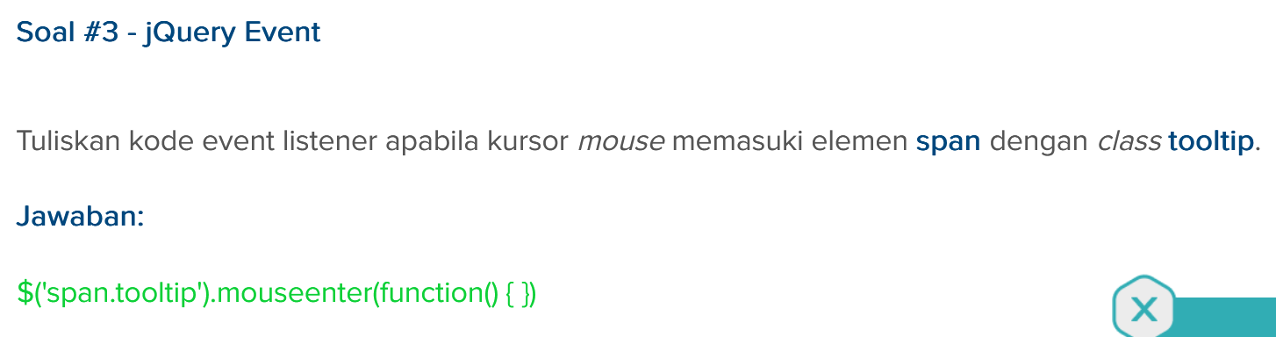

Kuis #7 - jQuery Event
Materi 18 dari 26

Menampilkan 5 dari 11

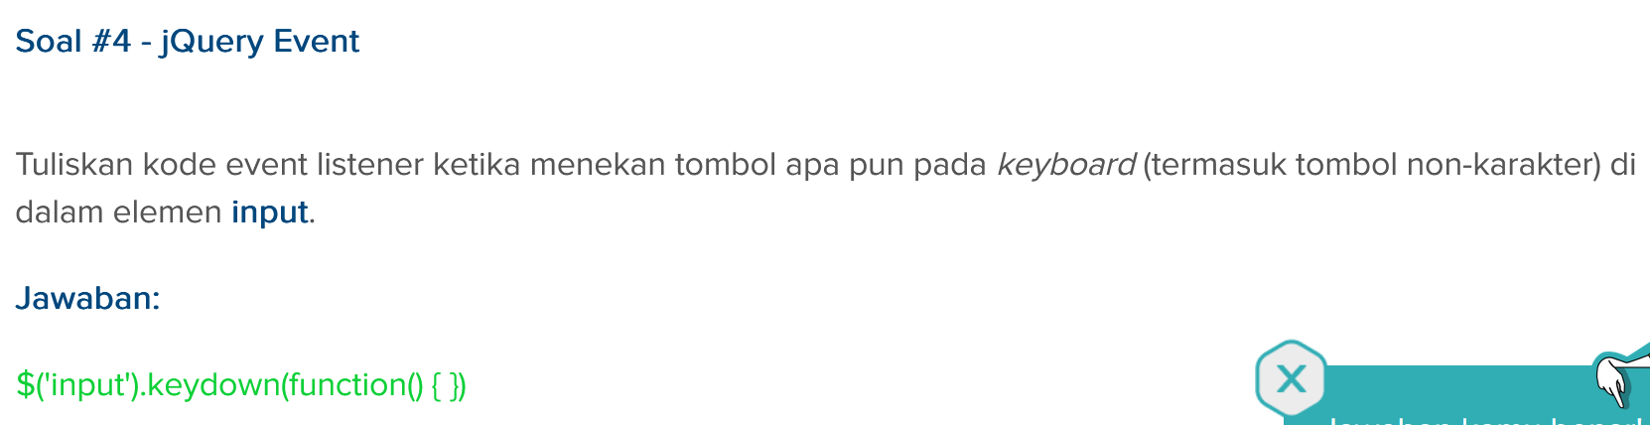

Kuis #7 - jQuery Event
Materi 18 dari 26

Menampilkan 6 dari 11

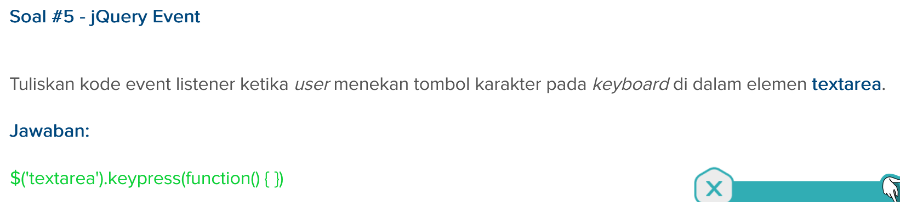

Kuis #7 - jQuery Event
Materi 18 dari 26

Menampilkan 7 dari 11

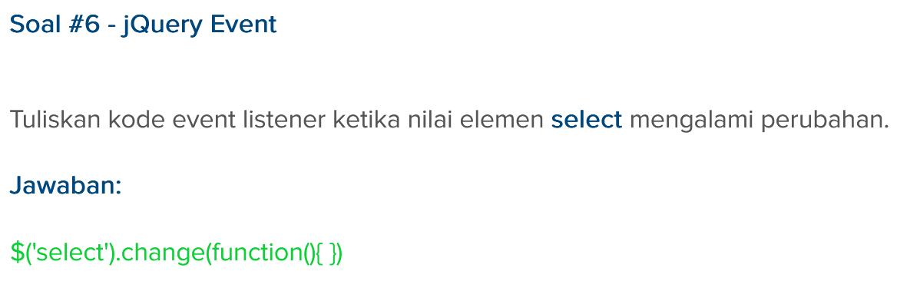

Kuis #7 - jQuery Event
Materi 18 dari 26

Menampilkan 8 dari 11

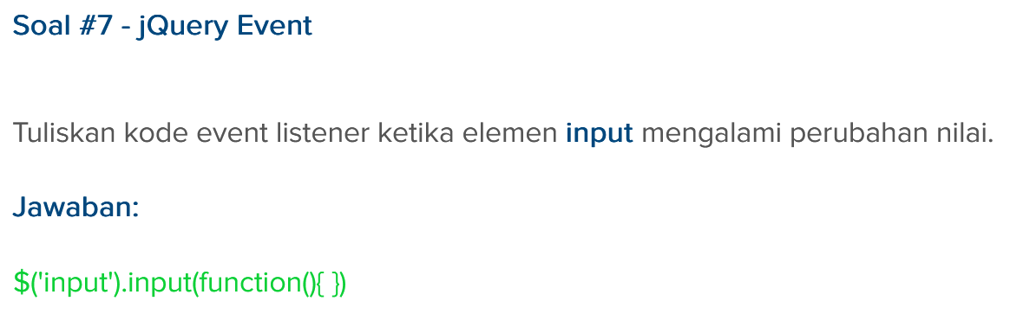

Kuis #7 - jQuery Event
Materi 18 dari 26

Menampilkan 9 dari 11

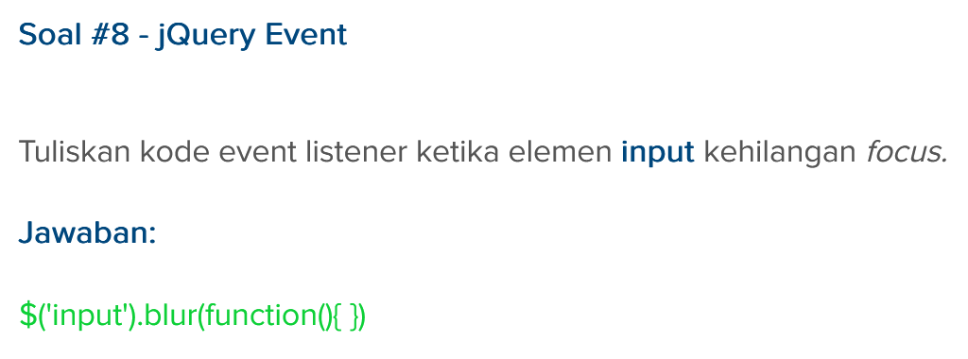

Kuis #7 - jQuery Event
Materi 18 dari 26

Menampilkan 10 dari 11

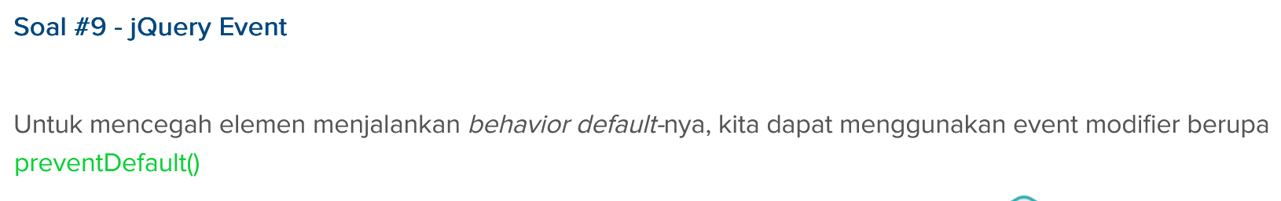

Kuis #7 - jQuery Event
Materi 18 dari 26

Menampilkan 11 dari 11



Memahami jQuery Effects

https://www.gamelab.id/class/185/module/19

Memahami jQuery Effects
Materi 19 dari 26
Menampilkan 9 dari 22

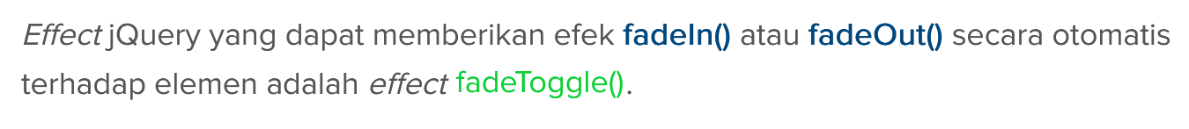

Kuis #8 - jQuery Effects

https://www.gamelab.id/class/185/module/20

Kuis #8 - jQuery Effects
Materi 20 dari 26
Menampilkan 1 dari 11

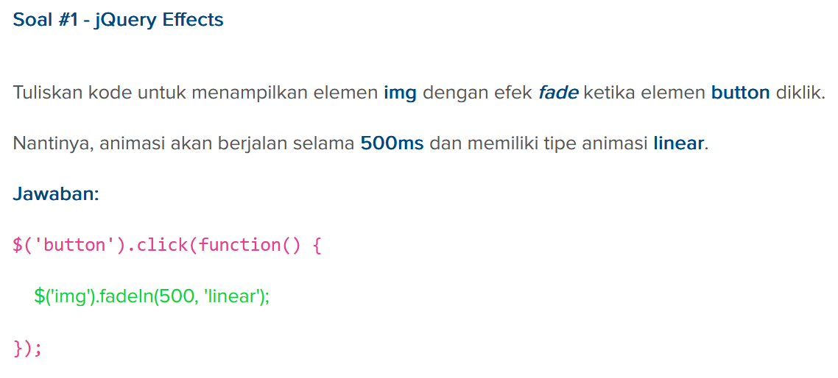

Kuis #8 - jQuery Effects
Materi 20 dari 26
Menampilkan 2 dari 11

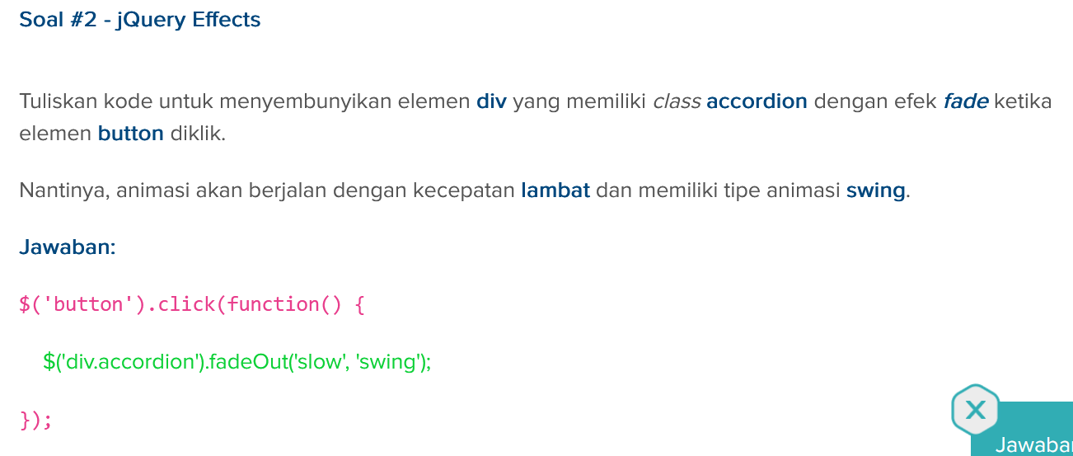

Kuis #8 - jQuery Effects
Materi 20 dari 26
Menampilkan 3 dari 11

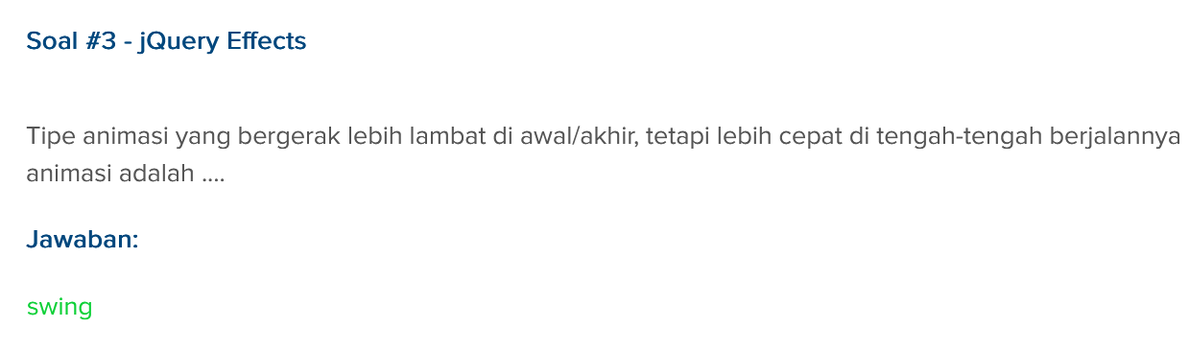

Kuis #8 - jQuery Effects
Materi 20 dari 26
Menampilkan 4 dari 11

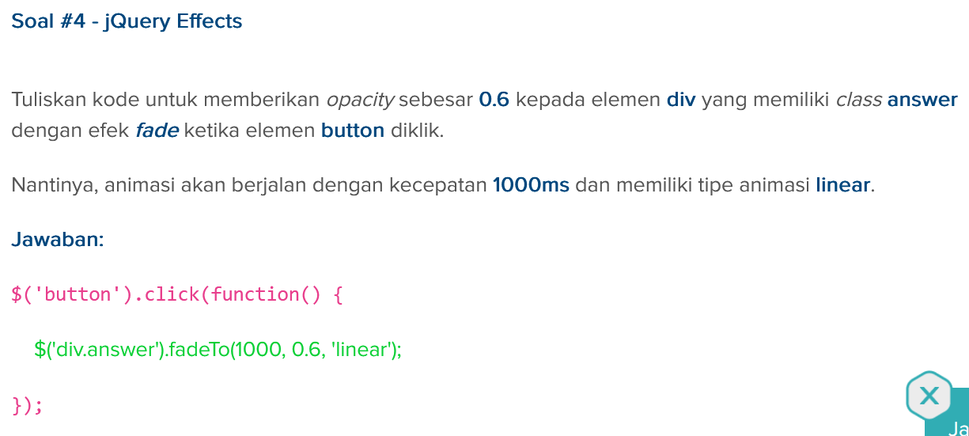

Kuis #8 - jQuery Effects
Materi 20 dari 26
Menampilkan 5 dari 11

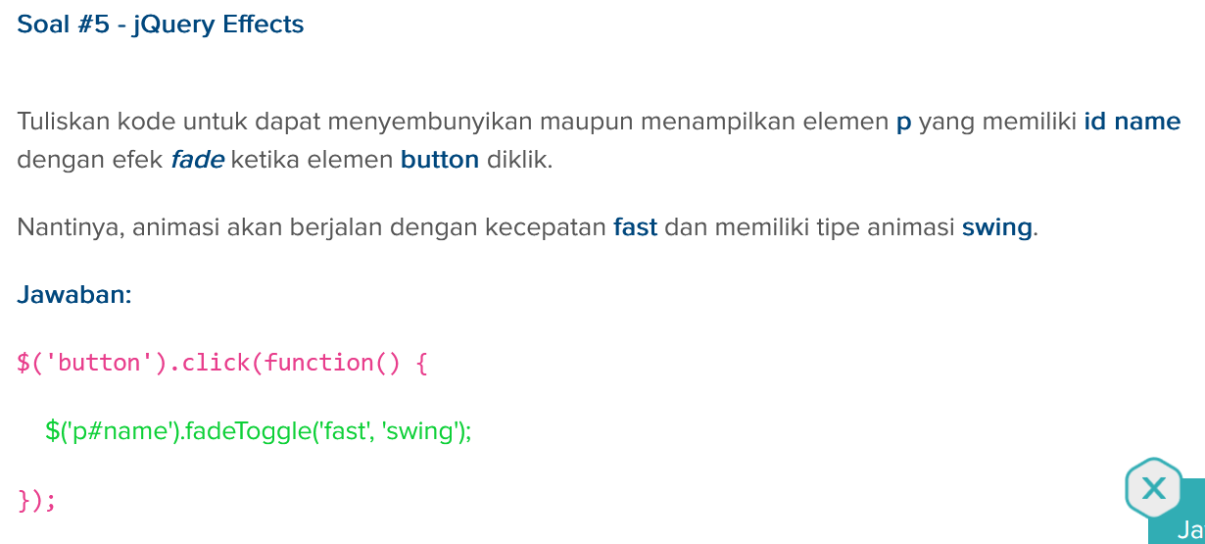

Kuis #8 - jQuery Effects
Materi 20 dari 26
Menampilkan 6 dari 11

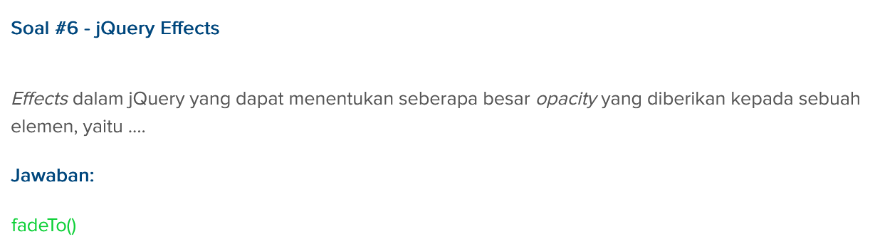

Kuis #8 - jQuery Effects
Materi 20 dari 26
Menampilkan 7 dari 11

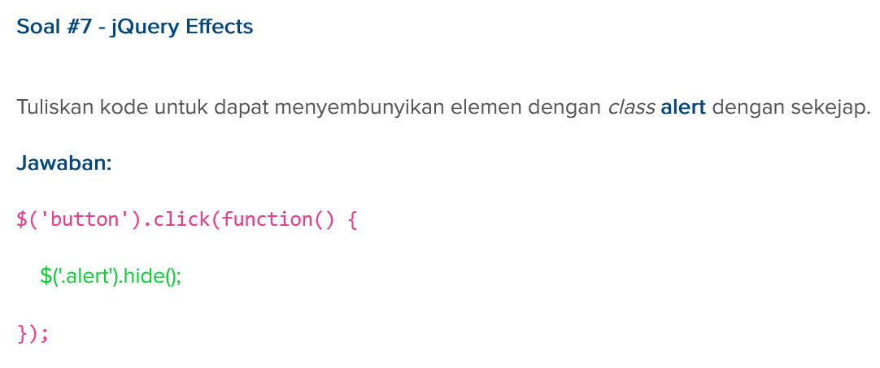

Kuis #8 - jQuery Effects
Materi 20 dari 26
Menampilkan 8 dari 11

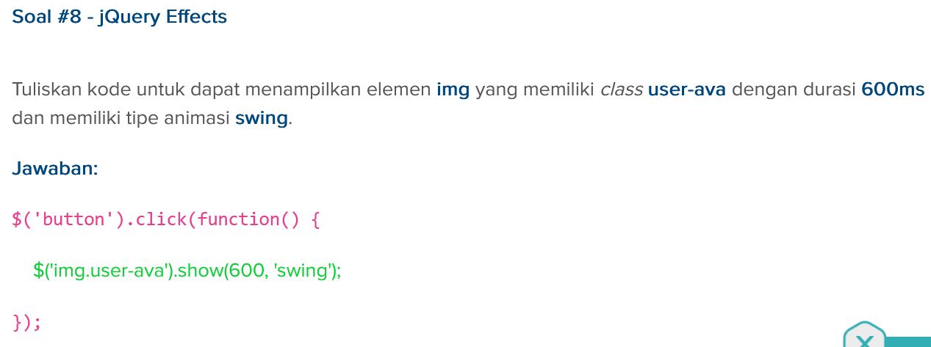

Kuis #8 - jQuery Effects
Materi 20 dari 26
Menampilkan 9 dari 11

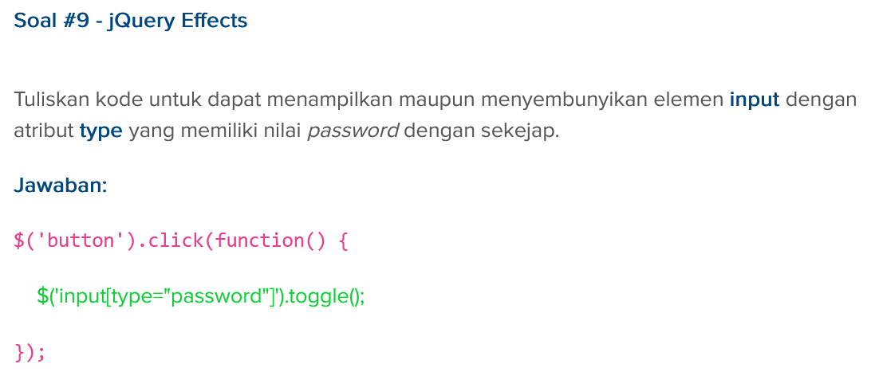

Kuis #8 - jQuery Effects
Materi 20 dari 26
Menampilkan 10 dari 11

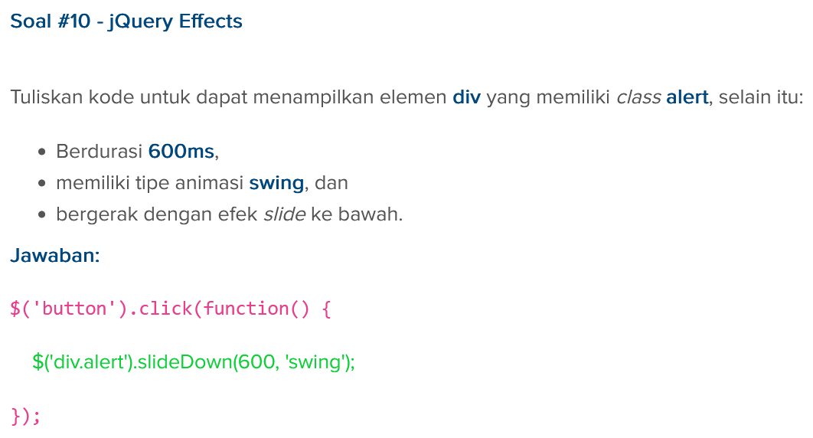

Kuis #8 - jQuery Effects
Materi 20 dari 26
Menampilkan 11 dari 11

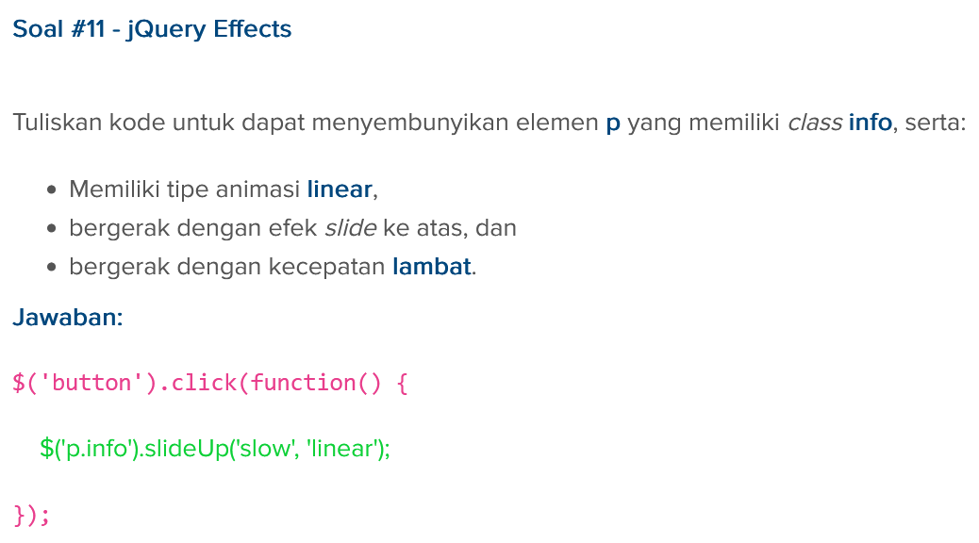

Memahami jQuery & DOM

https://www.gamelab.id/class/185/module/21

Memahami jQuery & DOM
Materi 21 dari 26
Menampilkan 12 dari 30



Memahami jQuery & DOM
Materi 21 dari 26
Menampilkan 26 dari 30

Kuis #9 - jQuery DOM

https://www.gamelab.id/class/185/module/22

Kuis #9 - jQuery DOM
Materi 22 dari 26
Menampilkan 1 dari 16

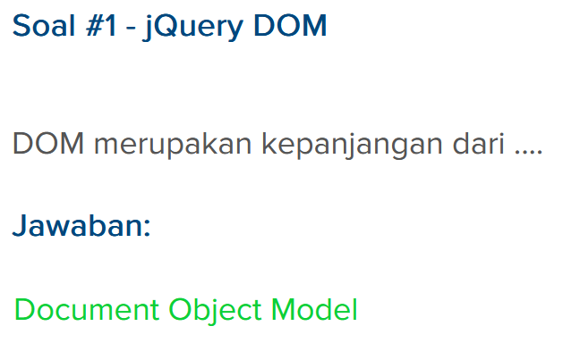

Kuis #9 - jQuery DOM
Materi 22 dari 26
Menampilkan 2 dari 16

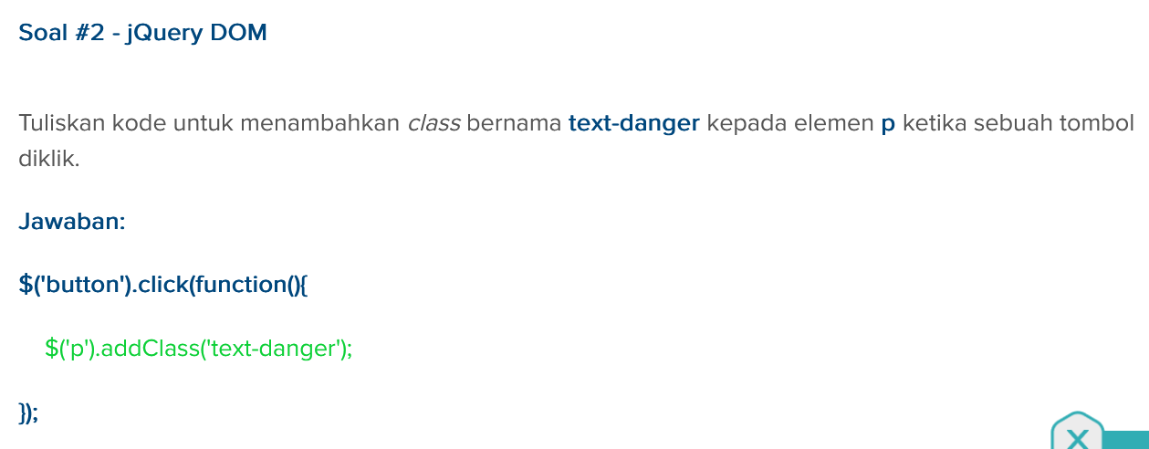

Kuis #9 - jQuery DOM
Materi 22 dari 26
Menampilkan 3 dari 16

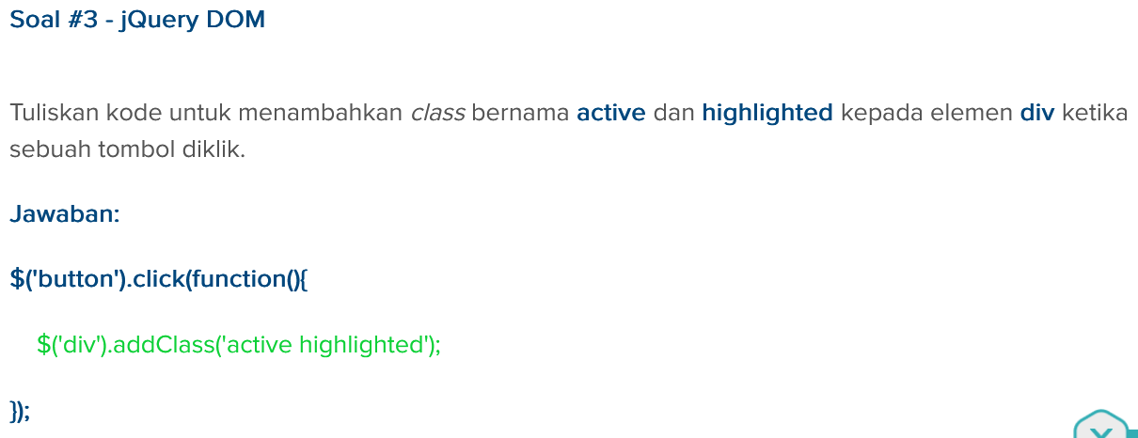

Kuis #9 - jQuery DOM
Materi 22 dari 26
Menampilkan 4 dari 16

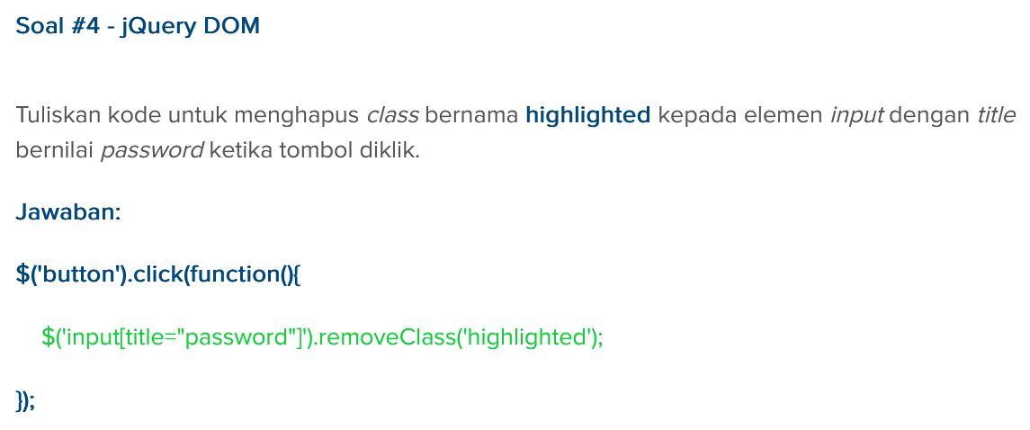

Kuis #9 - jQuery DOM
Materi 22 dari 26
Menampilkan 5 dari 16

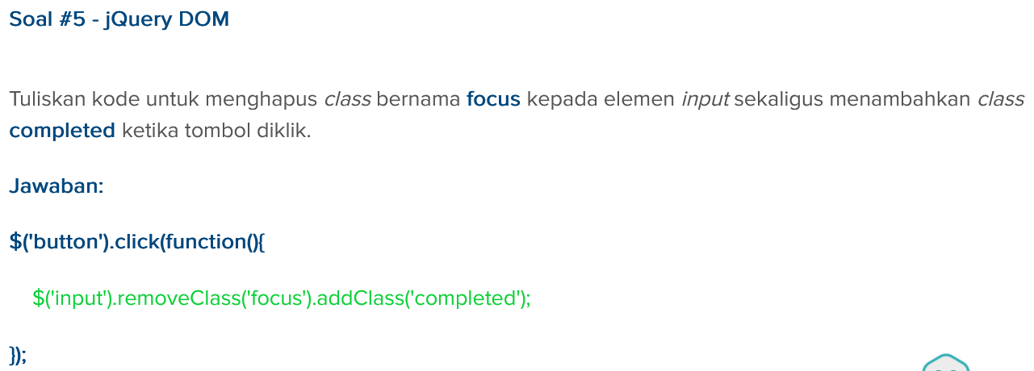

Kuis #9 - jQuery DOM
Materi 22 dari 26
Menampilkan 6 dari 16



Kuis #9 - jQuery DOM
Materi 22 dari 26
Menampilkan 7 dari 16

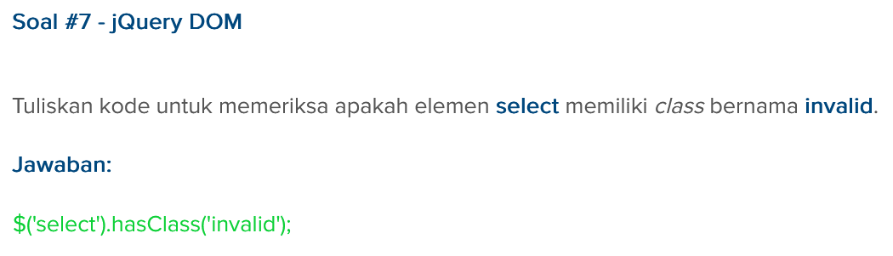

Kuis #9 - jQuery DOM
Materi 22 dari 26
Menampilkan 8 dari 16

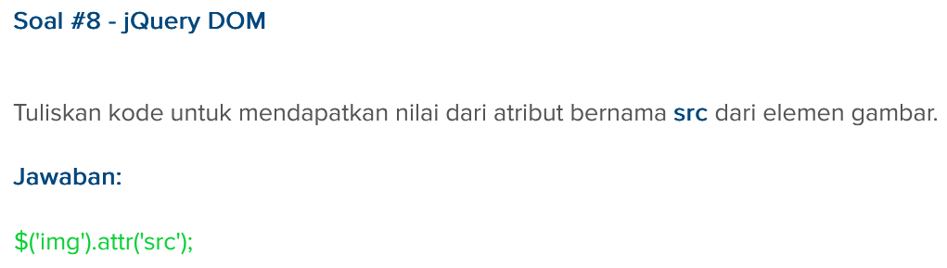

Kuis #9 - jQuery DOM
Materi 22 dari 26
Menampilkan 9 dari 16

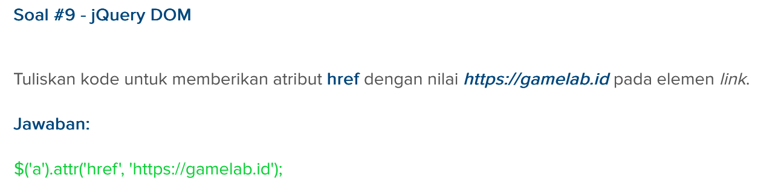

Kuis #9 - jQuery DOM
Materi 22 dari 26
Menampilkan 10 dari 16



Kuis #9 - jQuery DOM
Materi 22 dari 26
Menampilkan 11 dari 16

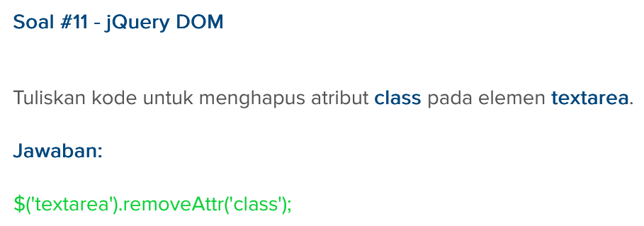

Kuis #9 - jQuery DOM
Materi 22 dari 26
Menampilkan 12 dari 16

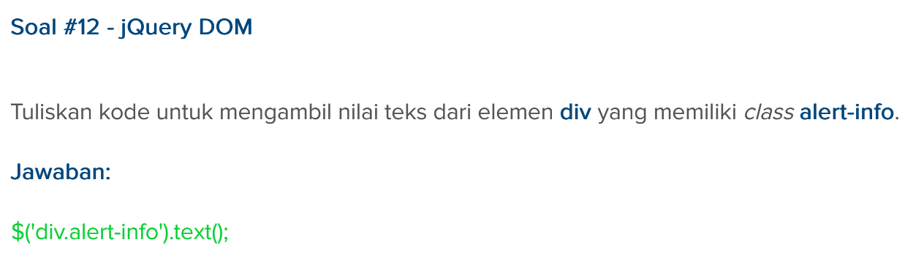

Kuis #9 - jQuery DOM
Materi 22 dari 26
Menampilkan 13 dari 16

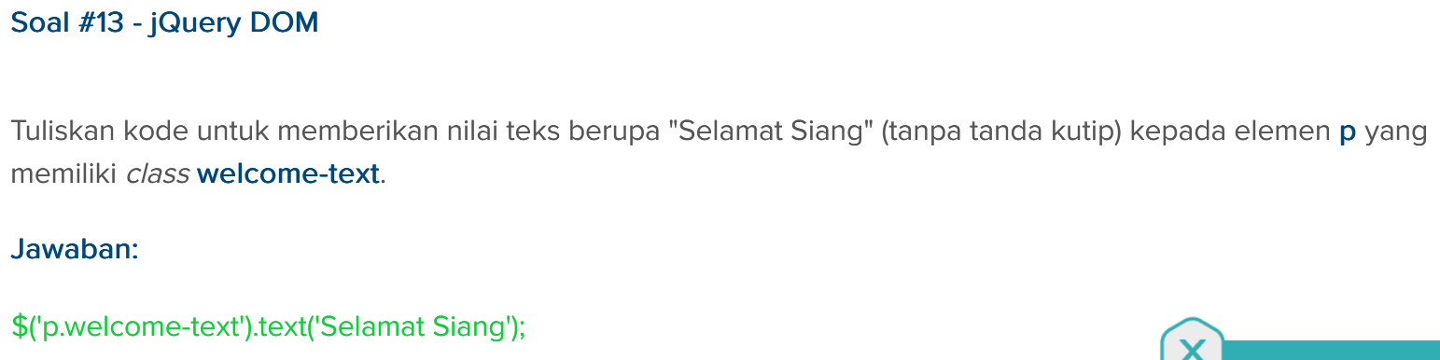

Kuis #9 - jQuery DOM
Materi 22 dari 26
Menampilkan 14 dari 16

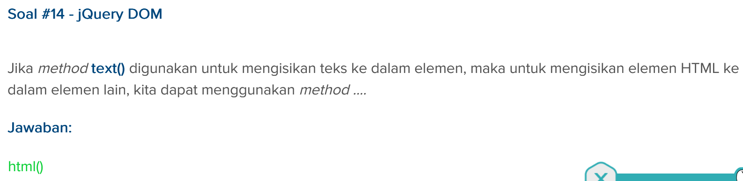

Kuis #9 - jQuery DOM
Materi 22 dari 26
Menampilkan 15 dari 16

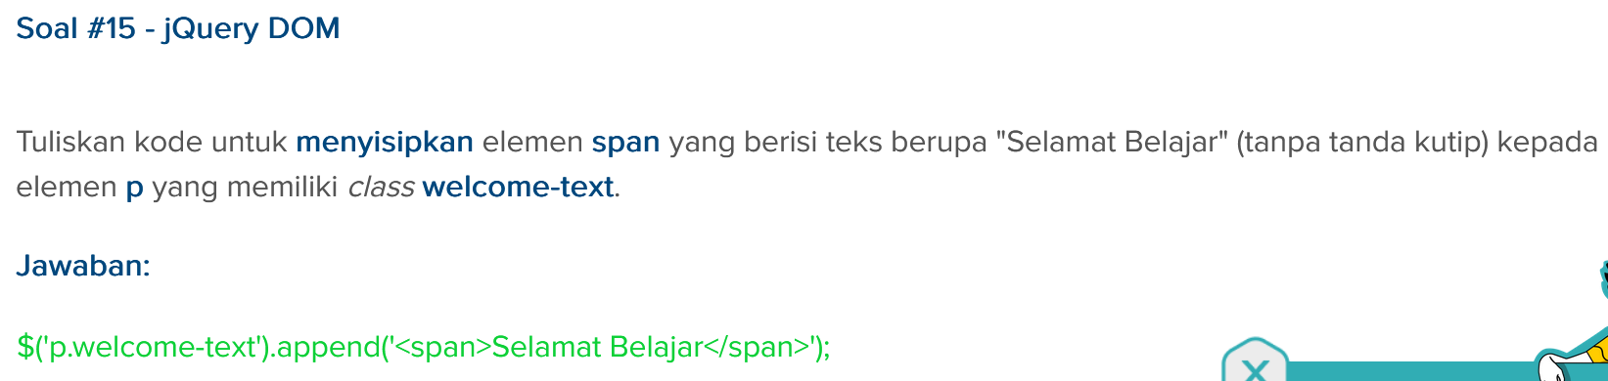

Kuis #9 - jQuery DOM
Materi 22 dari 26
Menampilkan 16 dari 16

